МУНИЦИПАЛЬНЫЙ ЭТАП
ВСЕРОССИЙСКОЙ ОЛИМПИАДЫ ШКОЛЬНИКОВ
ПО ИСКУССТВУ (МИРОВОЙ ХУДОЖЕСТВЕННОЙ КУЛЬТУРЕ)
2018/2019
11 класс

Задание №1
Познакомьтесь с приметами произведения искусства, приведенными в тексте.
- Определите произведение по перечисленным приметам.
- Укажите вид искусства, к которому оно принадлежит.
- Обоснуйте выбор вида искусства, выделив в тексте сведения, которые помогают Вам найти ответ.
- Укажите стиль произведения.
- К культуре какого народа оно принадлежит?
- Укажите век или эпоху, когда оно было создано.
- Если возможно, укажите место его нахождения.
«Как похожа и не похожа на привычные изображения мадонн героиня картины художника! Она действительно вбирает в себя прошлые, настоящие и будущие времена, воплощает многие облики известных мадонн. Молодая женщина с ребенком на руках изображена на фоне революционного Петрограда, где началась новая эра человеческой истории. Куда-то спешат прохожие, кто-то останавливается у стен зданий, чтобы обсудить расклеенные декреты новой власти. Но все это лишь временный фон для основного изображения женщины-матери. Не случайно она повёрнута спиной к городу. Ее главные заботы – это заботы о ребёнке, о его настоящем и будущем».
Перечертите таблицу и заполните её.
Произведение | Вид искусства  и его обоснование, стиль | Страна | Век или эпоха | Местонахождение
Задание №2
Даны 3 изображения памятников искусства.
Напишите:
- названия изображенных на иллюстрациях памятников,
- к какой стране или культуре они относятся,
- время их создания,
- их местонахождение в настоящее время.
Перечертите таблицу и заполните её.
№№ | Название изображенного на иллюстрации памятника | К какой стране или культуре он относится | время создания | местонахождение в настоящее время
1
2
3
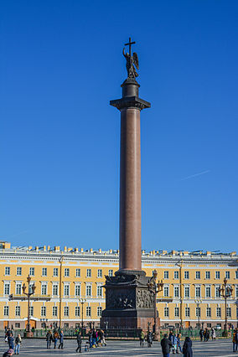  1 | 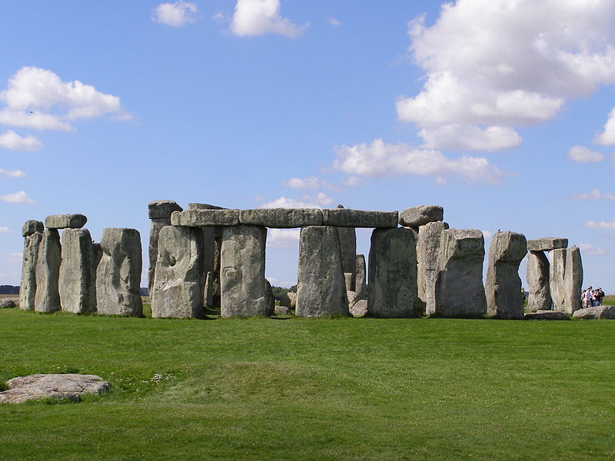  2 | 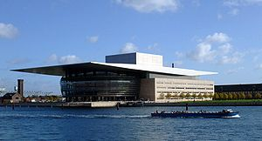  3

Задание №3
Рассмотрите репродукцию.
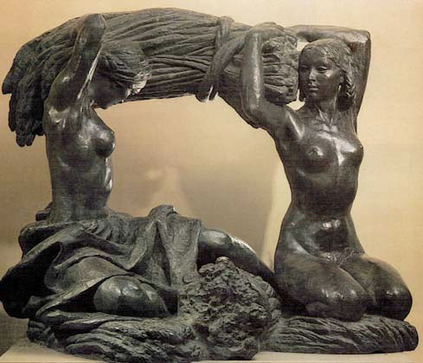
- Если узнали произведение, напишите его название, автора и время создания.
2. Заполните таблицу, охарактеризовав данное произведение (не менее 15 определений или содержащих их словосочетаний, которые описывают запечатленный на репродукции образ). Перечертите таблицу и заполните её.
Средства живописи | Средства поэзии

Задание №4
Даны 2 изображения.
Напишите:
1.Автора, название, жанр литературного произведения, которому посвящены эти изображения.
2.Дайте характеристику главным героям.
3.Опишите художественные средства передачи эмоциональной атмосферы.
4.Какие жанры воплощения литературного произведения вы видите? Опишите их.
Ответ напишите на своих листах.
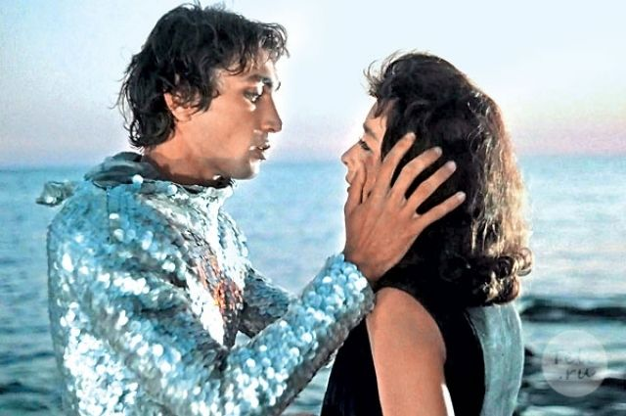 | 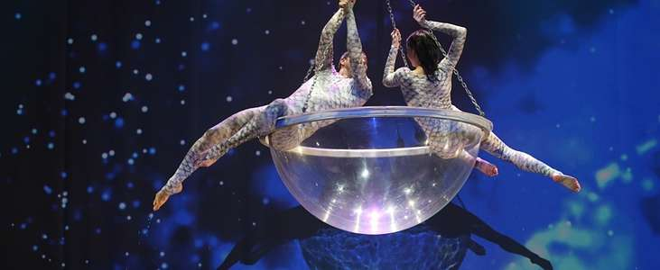
Задание №5
Определите художественное полотно по фрагменту.
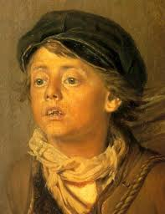
- Напишите, что на нем изображено.
- Напишите название работы и ее автора. Укажите время, когда он жил и творил.
- Какую часть в композиции занимает представленный фрагмент?
- Опишите общую композицию работы и укажите количество изображенных на ней фигур.
- Назовите значимые, запоминающиеся детали, их место в композиции и функции.
- Назовите произведения живописного искусства этого же жанра.
- Укажите известные работы этого художника.
Ответ напишите на своих листах.

Задание №6
Перед вами 6 слов, в которых буквы переставлены местами. Каждому слову соответствует одно из шести изображений или фрагментов текста.
- Расшифруйте написанные слова. Впишите их в таблицу рядом с соответствующим изображением или фрагментом текста.
- Кратко поясните в таблице смысл понятия.
- Напишите, к какой культурно-исторической эпохе относятся расшифрованные понятия.
- Приведите один яркий пример культурного наследия данной эпохи. Дайте его краткую характеристику, поясните выбор.
Перечертите таблицу и заполните её.
СРМА
СТГУАВ
КАЗАИМО
ГАТО
ВЕАКДУК
РЕСКАФ

№ | Изображения | Слово, его значение | Культурно-историческая эпоха | Пример культурного наследия
1 | 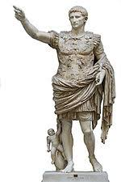
2 | 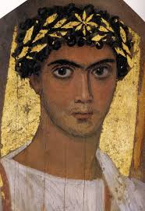
3 | 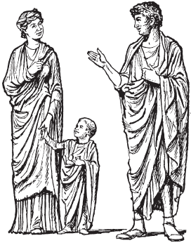
4 | 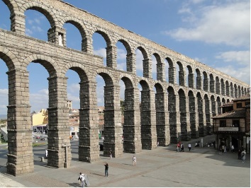
5 | 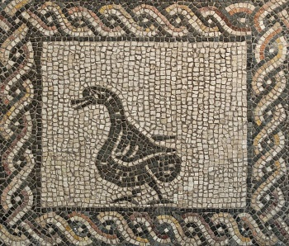
6 | 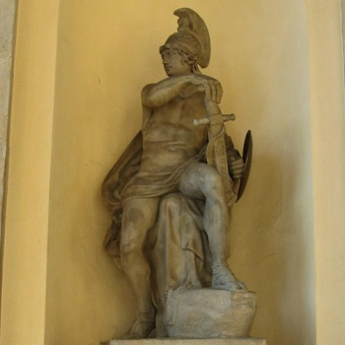

Задание №7
- Объедините понятия и термины в группы.
- Дайте определение каждой группе.
Рубенс, Богатырские ворота, Дон Кихот, Санчо Панса, Тюильрийский сад, Веласкес, Дульсинея, Рембрандт, Старый замок
Перечертите таблицу и заполните её.

№ | Группа | Определение

Задание №8
Перечертите и заполните таблицу:
- Определите имя деятеля культуры, изображенного на репродукции.
- Сообщите особенности его стиля и перечислите названия произведений (от 1 до 3).
- Сделайте вывод о том, что объединяет их творчество.
№ |  |  | Автор | Дополнительная информация
1 |  | 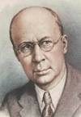
2 | 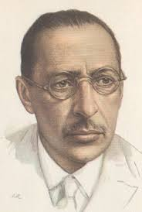
3 | 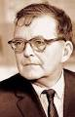
 | Вывод:

